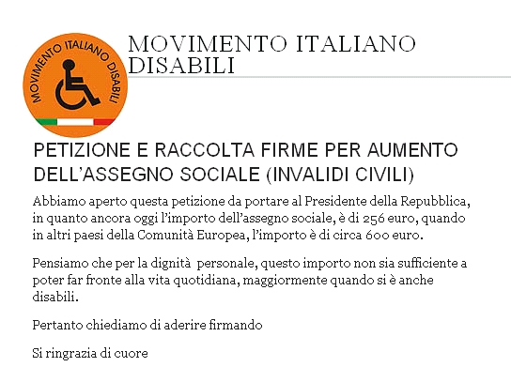

Nome__________________________________________________________

Cognome_______________________________________________________

Nato a ________________________________Provincia di _______________

Il giorno__________ mese __________ anno__________

Residente nel (Comune) ____________________________________________

In provincia ______________________________________________________

Documento (specificare il tipo di documento) ___________________________

N._____________________

Sottoscrivo la petizione del Movimento Italiano Disabili, e AUTOCERTIFICO la validità dei dati inseriti.
ACCONSENTO, inoltre, espressamente al trattamento dei dati personali al fine di consentire piena esecuzione nei rapporti intrattenuti con il Movimento Italiano Disabili e nel rispetto dei diritti garantiti e nei limiti delle finalità’ e degli scopi associativi.
Accetto la nota sulla Privacy (Richiesto)
In fede

N.B. da compilare in stampatello
Ben leggibile e da rinviare al M.I.D.
Piazzale Carlo Alberto Dalla Chiesa 12,
00012 Guidonia Montecelio (RM)

